
المملكة العربية السعودية اسم الطالب :...............................................................................
وزارة التعليم اختبار الفترة الأولى للصف الخامس الابتدائي
إدارة تعليم ...................................... الفصل الدراسي الثاني

مدرسة .................................................
20
الدرجة :

السؤال الأول / اختر الإجابة الصحيحة وذلك بوضع علامة ( ) أمام الخيار الصحيح فيما يلي:

104

1 | اعمار طلاب: 6،8،9،7،6،9،9،7 المنوال هو : |  | 2 | الوسيط للبيانات التالية: 7 ، 2 ، 9 ، 1 ، 5 هو
أ- |  | 6 | أ- |  | 5
ب- |  | 7 | ب- |  | 2
ج- |  | 8 | ج- |  | 9
د- |  | 9 | د- |  | 7
3 | احتمال ظهور الحرف ( ن ) في كلمة (السعودية) |  | 4 | سلة فواكه فيها 8 تفاحات ، 2 خضراء و 2 صفراء ، و٤ حمراء ، إذا أخذت دون أن تنظر إليها، فما أحتمال أن تكون حمراء؟
أ- |  | ضعيف | أ- |  | $$\frac{٤}{٨}$$
ب- |  | مؤكد | ب- |  | $$\frac{٥}{٨}$$
ج- |  | مستحيل | ج- |  | $$\frac{٣}{٨}$$
د- |  | اكثر احتمالًا | د- |  | $$\frac{١}{٨}$$
5 | اشترى زياد كتابين بـ ٣٢ ريال ، ثمن احدهما يزيد ٨ ريالات عن ثمن الاخر ، ما ثمن كل منهما |  | 6 | قواسم العدد 6 هي:
أ- |  | ١٢ و ٢٠ | أ- |  | 6
ب- |  | ٥ و ٢٧ | ب- |  | 1 ، 6
ج- |  | ١٠ و ٢٢ | ج- |  | 1 ، 2 ، 6
د- |  | ١٥ و ١٧ | د- |  | 1 ، 2 ، 3 ، 6
7 | 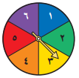  بعد تدوير القرص فإن احتمال حدث ظهور الرقم 4 |  | 8 | القاسم المشترك الأكبر ( ق . م . أ ) للعددين 6 وَ 12
أ- |  | $\frac{1}{6}$ | أ- |  | 2
ب- |  | $\frac{2}{6}$ | ب- |  | 3
ج- |  | $\frac{3}{6}$ | ج- |  | 4
د- |  | $\frac{5}{6}$ | د- |  | 6
9 | العدد الأولي من بين الأعداد التالية هو : |  | 10 | القواسم المشتركة للعددين 20،5 هي :
أ- |  | 9 | أ- |  | 1 ، 5
ب- |  | 6 | ب- |  | 1 ، 2 ، 5 ، 4
ج- |  | 11 | ج- |  | 1 ، 2 ، 5 ، 4 ، 20
د- |  | 12 | د- |  | 1 ، 2 ، 5 ، 20
11 | عدد النواتج الممكنة لرمي قطعة نقد وتدوير مؤشر داخل دائرة مقسومة باللونين الأحمر والأصفر : |  | 12 | تحليل العدد ٣٦ الى عوامل الأولية :
أ- |  | 9 | أ- |  | ٢ × ٢ × ٤
ب- |  | 7 | ب- |  | ٢ × ١٨
ج- |  | 4 | ج- |  | ٢ × ٢ × ٣ × ٣
د- |  | 6 | د- |  | ٢ × ٢ × ٩
يتبع خلف الورقة

4
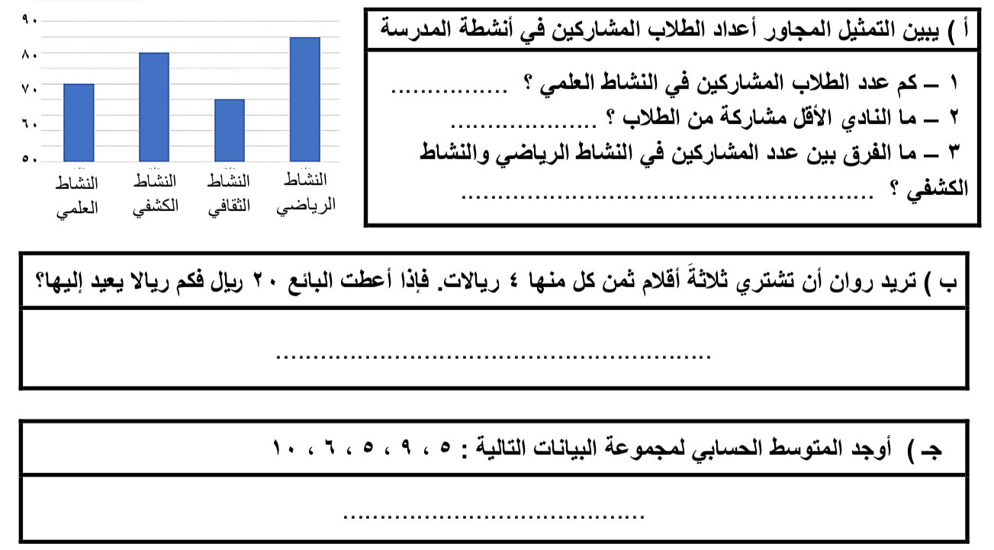
السؤال الثاني :
السؤال الثالث :

4

رمي مكعب مرقم من 1 الى 6 مرة واحدة صف ظهور الاحتمالات التالية
أكتب في الفراغ ( مؤكد – قوي – متساوي الإمكانية – ضعيف – مستحيل )
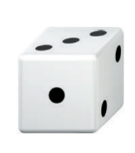
أ ) ظهور العدد 9 ....................................

ب) ظهور العدد 5 ....................................

ج) ظهور الاعداد 6،5،4....................................

د) ظهور الاعداد 6،5،4،3،2،1 ....................................
المملكة العربية السعودية
وزارة التعليم
مدارس

مدارس القمة الأهلية


اختبار الفترة الأولى لمادة الرياضيات الفصل الدراسي الثاني عام ١٤٤٧ هـ
الصف المستهدف | الخامس الابتدائي
اسم الطالبـــ / هـ

- أثمان عصائر بالريال:٥،٩،٥،٦،١٠ المنوال للبيانات التالية هو
أ | ٥ | ب | ٦ | ج | ٩ | د | ١٠
- أثمان عصائر بالريال:٥،٩،٥،٦،١٠ الوسيط للبيانات التالية هو
أ | ٦ | ب | ٥ | ج | ٩ | د | ١٠
- أثمان عصائر بالريال:٥،٩،٥،٦،١٠ المتوسط الحسابي للبيانات التالية هو
أ | ٦ | ب | ٧ | ج | ٥ | د | ٩
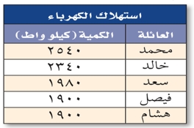
- من خلال الجدول المجاور كم يقل استهلاك عائلة سعدعن استهلاك عائلةمحمد
أ | ٦٠٠ | ب | ٥٦٠ | ج | ٤٥٠ | د | ٣٢٠
- النواتج الممكنة عند تجربة إلقاء قطعة نقود هي
أ | كتابة | ب | شعار | ج | شعار،كتابة | د | أرقام

- صفة احتمال سحب قرص أزرق من الكيس المقابل
أ | ضعيف | ب | مستحيل | ج | قوي | د | مؤكد
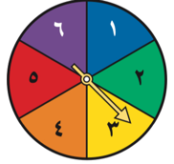
- عندتدوير مؤشر القرص المجاور مرة واحدة فإن ح(عدد فردي) هو
أ | ٣ | ب | ١ | ج | $$\frac{١}{٤}$$ | د | $$\frac{١}{٢}$$

- عند إلقاء مكعب الأرقام المجاورفإن ح(٦) هو
أ | $$\frac{١}{٦}$$ | ب | $$\frac{١}{٤}$$ | ج | $$\frac{١}{٢}$$ | د | ٦
- عند إلقاء قطعة نقدية مرتين فإن احتمال ظهور الكتابة في هذه المرتين هو
أ | $$\frac{١}{٤}$$ | ب | ٢ | ج | $$\frac{١}{٢}$$ | د | ١
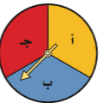
- من خلال مؤشر القرص المجاور ما احتمال وقوف المؤشر عند حرف غير (ج)
أ | $$\frac{١}{٢}$$ | ب | $$\frac{٢}{٣}$$ | ج | ٢ | د | ١

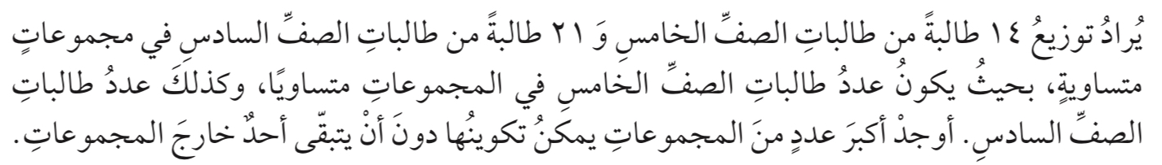
أوجدي المطلوب:

أ-المعطيات …………………………………………………………………………

ب-المطلوب…………………………………………………………………………

ج-طريقة الحل المناسبة…………………………………………………………………

د-الحل………………………………………………………………………………

الرياضيات ليست أرقاماً فقط……………بل تفكيرجميل وعقل مبدع مثل عقلك صغيرتي

انتهت الأسئلة
أ.أمل الحارثي
المملكة العربية السعودية  وزارة التعليم  إدارة التعليم بمحايل عسير  مدرسة الكسائي الابتدائية |  | الدرجة: ـــــــــــــــــــــــــــــــــ  توقيع ولي الأمر :
اختبار الفترة الأولى – الفصل الدراسي الثاني
اسم الطالب: ............................................ المادة: رياضيات الصف: الخامس الابتدائي

السؤال الأول: اختر الإجابة الصحيحة في كل مما يأتي:
1 ) في البيانات التالية ( 11 ، 8 ، 12 ، 13 ، 11 ) الوسيط هو:
(أ) 8 | (ب) 11 | (ج) 12 | (د) 13

2 ) منوال البيانات السابقة هو:
(أ) 8 | (ب) 11 | (ج) 12 | (د) 13

3 ) المتوسط الحسابي للبيانات السابقة هو:
(أ) 8 | (ب) 11 | (ج) 12 | (د) 13

4 ) عند اختيار رقم من بين أرقام العدد ( 56479324 ) عشوائيا فإن احتمال أن يكون زوجيا يمثل:
(أ) $\frac{1}{2}$ | (ب) $\frac{1}{3}$ | (ج) $\frac{1}{4}$ | (د) $\frac{7}{8}$

5 ) عدد النواج الممكنة لرمي قطعتي نقد معا هو:
(أ) 2 | (ب) 3 | (ج) 4 | (د) 5

6 ) المضاعف الرابع للعدد 5 هو :
(أ) 5 | (ب) 10 | (ج) 15 | (د) 20

7 ) القاسم المشترك الأكبر للعددين 10 ، 25 هو:
(أ) 5 | (ب) 10 | (ج) 25 | (د) 50

8 ) العدد الأولي من بين الأعداد التالية هو:
(أ) 18 | (ب) 19 | (ج) 20 | (د) 21

9 ) الكسر المكتوب بأبسط صورة هو:
(أ) $\frac{3}{5}$ | (ب) $\frac{2}{4}$ | (ج) $\frac{3}{6}$ | (د) $\frac{4}{6}$

10 ) المضاعف المشترك الأصغر للعددين 3 ، 4 هو:
(أ) 4 | (ب) 7 | (ج) 12 | (د) 24

السؤال الثاني : ( أ ) أوجد كسرين يكافئان الكسر التالي :
$\frac{3}{5}$ = ـــــــــ ، ـــــــــ
( ب ) حلل الأعداد التالية إلى عواملها الأولية :
16 20

( جـ ) قارن بين الكسور التالية :
$\frac{3}{4}$ $\frac{5}{8}$ $\frac{3}{5}$ $\frac{2}{3}$
( د ) يبين الجدول التالي عدد الطلاب الغائبين خلال أسبوع في الصفين الرابع والخامس، مثله بالأعمدة المزدوجة
اليوم | الرابع | الخامس
الأحد | 7 | 5
الاثنين | 3 | 4
الثلاثاء | 4 | 4
الأربعاء | 6 | 5
الخميس | 8 | 3

